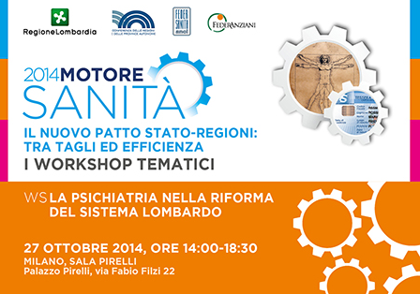

COMUNICATO STAMPA

Il 27 Ottobre si apre un nuovo workshop organizzato da Motore Sanità dal titolo LA PSICHIATRIA NELLA RIFORMA DEL SISTEMA LOMBARDO. Ospita l’incontro la città di Milano, a Palazzo Pirelli, in Via Fabio Filzi 22, presso la Sala Pirelli, dalle 14 alle 18,30.
Il modello della psichiatria lombarda, nel corso di un trentennio, ha realizzato la continuità assistenziale tra ospedale e territorio garantendo al contempo gli interventi in acuzie, la presa in carico dei casi complessi e una diffusa assistenza ambulatoriale territoriale per i disturbi emotivi comuni e le patologie ad elevato impatto epidemiologico quali i disturbi d’ansia, i disturbi depressivi, i disturbi del comportamento alimentare e i disturbi di personalità.
Nel corso di un anno sono in cura presso le Unità Operative di Psichiatria lombarde circa 130,000 utenti, il 60% dei quali soffre di disturbi della sfera depressiva e ansiosa e necessita principalmente di un trattamento ambulatoriale specialistico, e il 35% soffre di un disturbo psichico grave che necessita di una presa in carico multi-professionale.
Ogni anno circa 17.000 utenti si rivolgono per la prima volta ai servizi psichiatrici per una consultazione o una presa in cura psichiatrica, psicologica o multi-professionale.
Il presente Convegno intende approfondire le principali tematiche attuali relative all’assistenza psichiatrica collocandole nello scenario della riforma del sistema socio-sanitario lombardo sulla base delle indicazioni presentate nel recente “Libro Bianco” sullo sviluppo del sistema.
Nell’ambito di tre tavole rotonde – 1. La sfida dell’integrazione nell’area della salute mentale: criticità attuali e prospettive future nel sistema sanitario lombardo; 2. I pazienti con disturbo psichico e autori di reato: il progetto lombardo per il superamento degli OPG; 3. Un nuovo modello di finanziamento per i pazienti con disturbo psichico grave in cura dei DSM: la sperimentazione regionale - saranno approfondite le tematiche dell’integrazione nell’area della salute mentale, i percorsi di cura da garantire per i soggetti con disturbo psichico autori di reato, e i nuovi modelli di finanziamento per l’assistenza psichiatrica in fase di sperimentazione.
Il workshop si concluderà con la presentazione delle linee guida del riordino del SSR lombardo.


Ufficio stampa
Motore Sanità
Liliana Carbone 3472642114
Marco Biondi 3278920962
motoresanita@panaceascs.com

